Памятка для родителей о необходимости использования
светоотражающих элементов
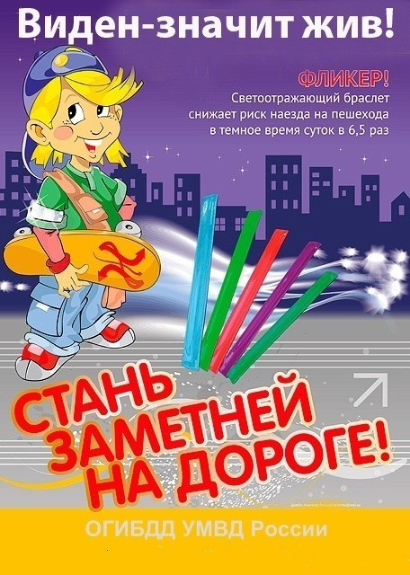

В целях снижения количества ДТП с участием детей-пешеходов и популяризации использования юными пешеходами светоотражающих элементов регулярно проводятся информационно-пропагандистские акции «Засветись, стань заметней на дороге!».
Световозвращатель на одежде - на сегодняшний день реальный способ уберечь ребенка от травмы на неосвещенной дороге. Принцип действия его основан на том, что свет, попадая на ребристую поверхность из специального пластика, концентрируется и отражается в виде узкого пучка. Когда фары автомобиля «выхватывают» пусть даже маленький световозвращатель, водитель издалека видит яркую световую точку. Поэтому шансы, что пешеход или велосипедист будут замечены, увеличиваются во много раз.
Например, если у машины включен ближний свет, то обычного пешехода водитель увидит с расстояния 25-40 метров. А использование световозвращателя увеличивает эту цифру до 130-240 метров!
Маленькая подвеска на шнурке или значок на булавке закрепляются на одежде, наклейки - на велосипеде, самокате, рюкзаке, сумке. На первый взгляд световозвращатель выглядит как игрушка. Но его использование, по мнению экспертов по безопасности дорожного движения, снижает детский травматизм на дороге в шесть с половиной раз! Световозвращатель не боится ни влаги, ни мороза – носить его можно в любую погоду.

Виды светоотражающих элементов
Световозвращающий элемент – изделие, не являющееся предметом одежды и используемое в качестве вспомогательного средства для обеспечения видимости человека.
Подвешиваемый световозвращатель (подвеска) – изделие, подвешиваемое на одежду или часть тела, которое при необходимости можно легко подвешивать и снимать.
Съемный световозвращатель (значок) – изделие, временно прикрепляемое к одежде или надеваемое на какую-либо часть тела и снимаемое без помощи инструментов.
Несъемное световозвращающее изделие (наклейки) – изделие, предназначенное быть постоянно закрепленным.
Гибкое световозвращающее изделие (браслет) – изделие, способное наматываться на стержень в любом направлении без видимой деформации.
Площадь световозвращающего элемента должна составлять не менее 15 – 50 квадратных сантиметров.
Как правильно носить?
Световозвращающие элементы нужно прикрепить к верхней одежде, рюкзакам, сумкам, велосипедам, роликам или детским коляскам таким образом, чтобы при переходе или движении по проезжей части на них попадал свет фар автомобилей. Рекомендуется закреплять световозвращатели с двух сторон объекта, чтобы световозвращатель оставался видимым во всех направлениях к приближающимся. Теперь о требованиях к световозвращателям: в ПДД таких требований нет. Ни по цвету, ни по форме, ни по размеру, ни по месту размещения. Главное, чтобы световозвращающие элементы присутствовали и были видны водителям.

В соответствии с постановлением Правительства Российской Федерации от 14.11.2014 № 1197 с 1 июля 2015 года вступили в силу изменения в Правила дорожного движения Российской Федерации (далее – Правила).
Согласно новой редакции Правил с 1 июля 2015 года, при переходе дороги и движении по обочинам или краю проезжей части в темное время суток или в условиях недостаточной видимости пешеходам рекомендуется, а вне населенных пунктов пешеходы обязаны иметь при себе предметы со световозвращающими элементами и обеспечивать видимость этих предметов водителями транспортных средств.

Уважаемые родители! Давайте обезопасим самое дорогое, что есть у нас в жизни – наше будущее, наших детей!
Многие производители детской одежды заботятся не только о красоте и удобстве своей продукции, но и безопасности юного пешехода, используя светоотражающие элементы: рисунки на куртках, вставные полоски и т.д. При выборе отдавайте предпочтение именно таки моделям. При отсутствии специальной одежды необходимо приобрести другие формы светоотражающих элементов, которые могут быть размещены на сумках, куртке или других предметах. Такими же элементами безопасности следует оснастить санки, коляски, велосипеды. Формы светоотражательных элементов различны. Знаки и подвески удобны тем, что их легко переместить с одной одежды на другую. Самоклеющие наклейки могут быть использованы на любых поверхностях (искусственная кожа, металлические части велосипедов, колясок и т.д.), термоактивируемые наносятся на ткань с помощью утюга. Есть и специальные светоотражающие браслеты. Приучайте себя и своих детей пользоваться доступными средствами безопасности.

Уважаемые родители! Научите ребенка привычке соблюдать Правила дорожного движения. Побеспокойтесь о том, чтобы Ваш ребенок «засветился» на дороге. Примите меры к тому, чтобы на одежде у ребенка были светоотражающие элементы, делающие его очень заметным на дороге. Помните - в темной одежде маленького пешехода просто не видно водителю, а значит, есть опасность наезда.
БЕЗОПАСНОСТЬ ДЕТЕЙ – ОБЯЗАННОСТЬ ВЗРОСЛЫХ!

